**ANALISIS PEMENUHAN KEWAJIBAN PERPAJAKAN YAYASAN PENDIDIKAN DI TANGERANG**

Skripsi

Sebagai Salah Satu Syarat Memperoleh Gelar

Sarjana Akuntansi pada

Program Studi Akuntansi



**Dody Alamsyah**

**NIM : 1962201041**

**INSTITUT TEKNOLOGI DAN BISNIS AHMAD DAHLAN**

**JAKARTA**

**2023**

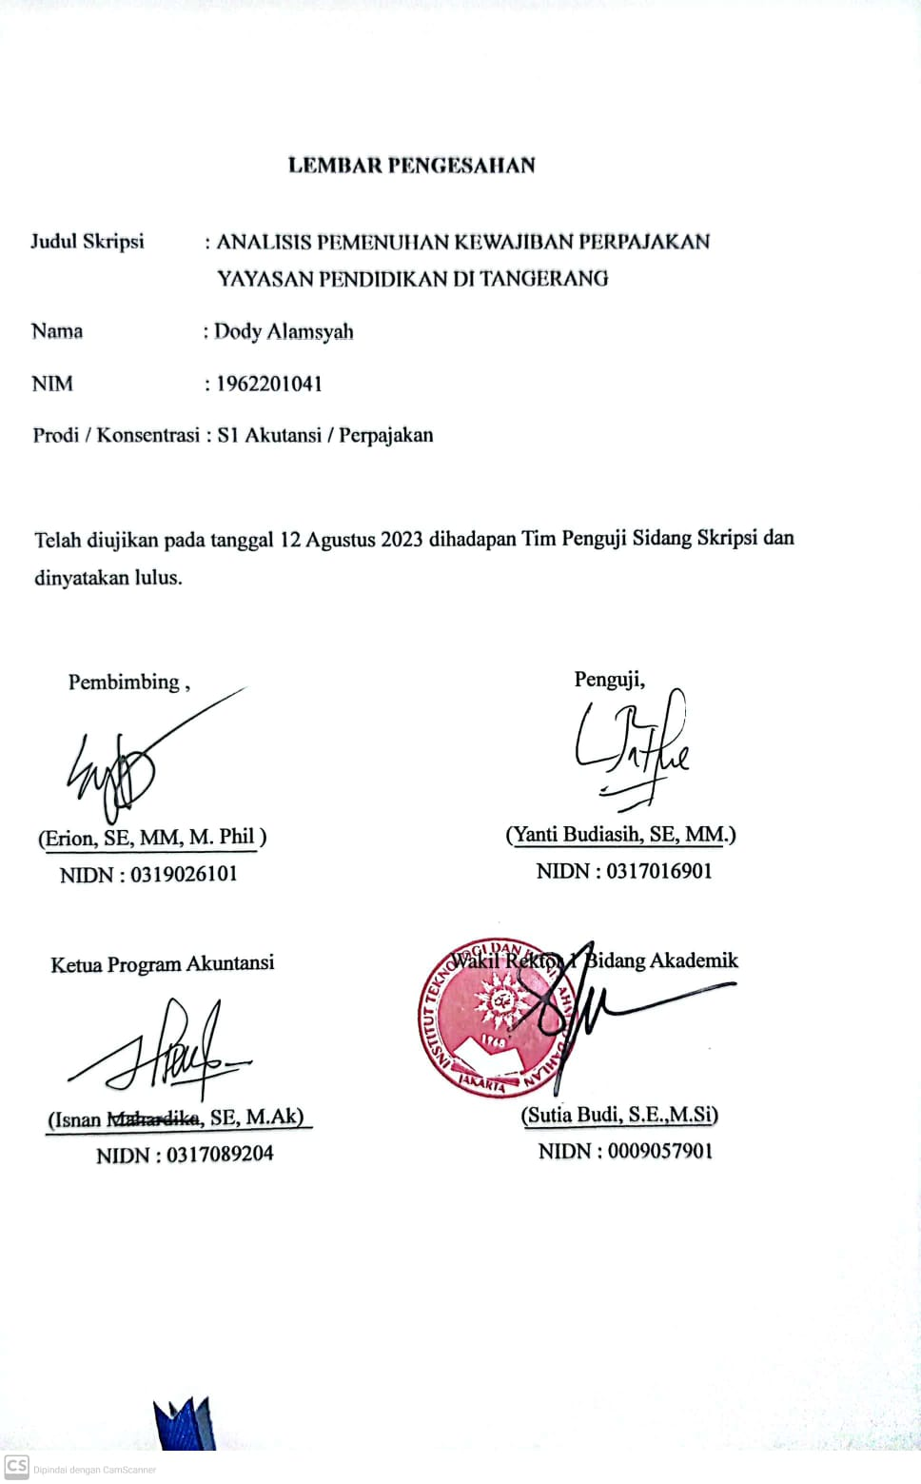

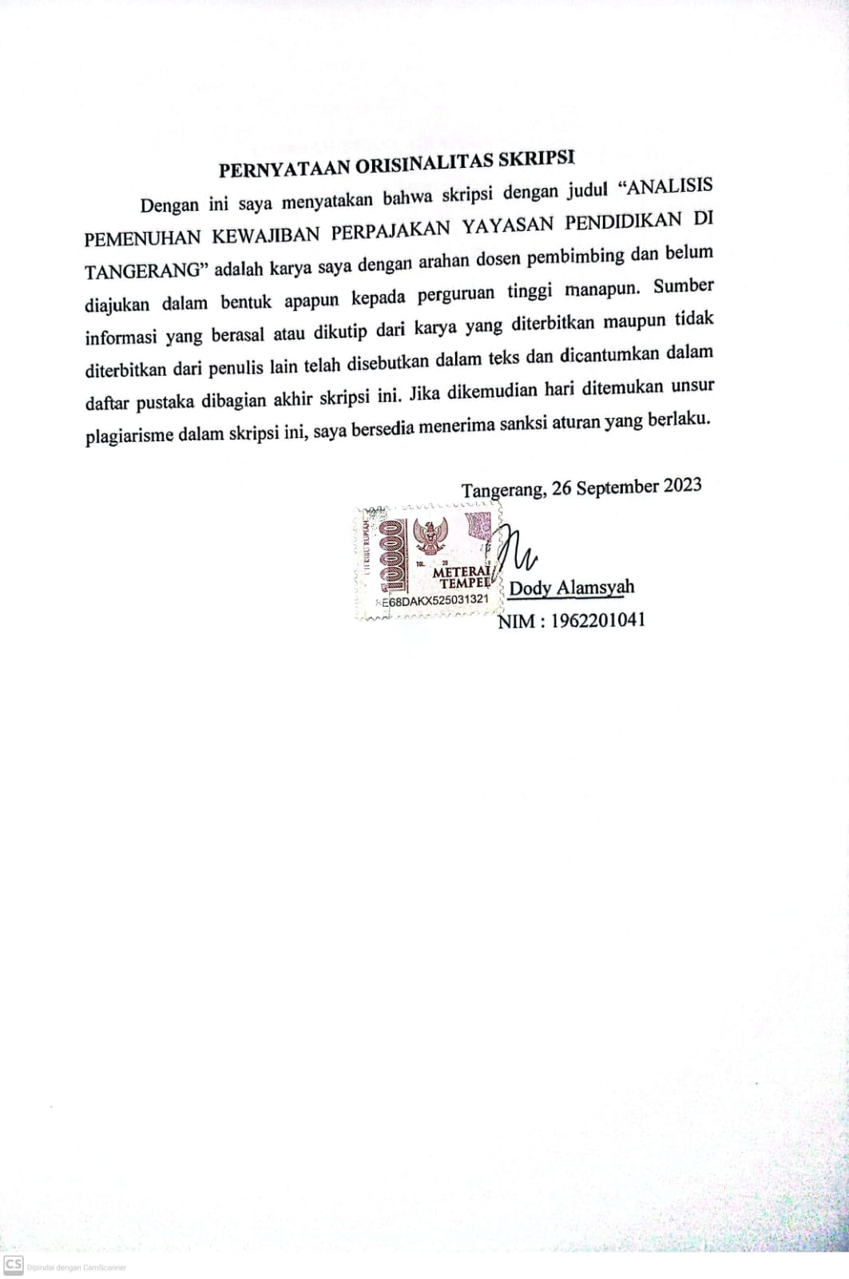

**LEMBAR PERSEMBAHAN**

Dengan mengucapkan Syukur Alhamdulillah pada halaman ini peneliti ingin mempersembahkan skripsi ini serta ingin berterima kasih tentunya keberhasilan dalam penyusunan Skripsi ini tidak lepas dari adanya orang-orang yang selalu mendoakan, memberikan bantuan, dan dukungan kepada peneliti. Maka pada kesempatan ini, peneliti ingin menyampaikan ucapan terima kasih kepada:

1. Bapak Erion,SE,MM,M.Phil selaku dosen pembimbing yang selama menyelesaikan skripsi ini telah membimbing dengan penuh kesabaran dan kebijaksanaan penulis, sehingga penulis dapat menyelesaikan skripsi ini.
2. Orang Tua ibu, Teman-Teman dan terlebih lagi Calon Istri Saya Najla Zalfa Athirah tercinta yang telah memberikan do'anya serta kasih sayangnya. Untuk seluruh anggota keluarga ku tersayang, yang telah memberikan dukungan dan motivasinya terima kasih.
3. Bapak dan Ibu Dosen ITB Ahmad Dahlan yang telah mengajarkan berbagai ilmu yang bermanfaat bagi penulis.
4. Perpustakaan ITB Ahmad Dahlan, yang telah membantu menyediakan buku-buku yang penulis butuhkan.
5. Bapak dan Ibu karyawan SMK Ayuda Husada.
6. Seluruh teman-teman mahasiswa ITB Ahmad Dahlan yang tidak dapat saya sebutkan satu persatu, kalian semua adalah sahabat terbaikku, terima kasih.

**KATA PENGANTAR**

*Alhamdulillah,* segala puji bagi Allah Tuhan semesta alam yang telah memberikan anugerah dan rezeki berlimpah kepada peneliti yang berjudul “ANALISIS PEMENUHAN KEWAJIBAN PERPAJAKAN YAYASAN PENDIDIKAN DI TANGERANG” Penelitian ini merupakan tugas akhir sebagai syarat untuk mendapatkan gelar Sarjana Akuntansi (S.Ak) di Program Studi Akuntani ITB Ahmad Dahlan Jakarta.

Atas selesainya skripsi ini peneliti mengucapkan banyak terimakasih kepada Bapak Erion, SE, MM, M. Phil selaku dosen pembimbing dan Ibu Yanti Budiasih, SE, MM. selaku dosen penguji, yang telah memberikan masukan dan bimbingan kepada peneliti, sehigga penelitian ini berhasil terselesaikan dengan hasil yang memuaskan.

Akhir kata, semoga hasil penelitian ini dapat mendatangkan manfaat kepada peneliti dan bagi para pembaca atau peneliti selanjutnya.

Tangerang, 1 September 2023

Dody Alamsyah

NIM 1962201041

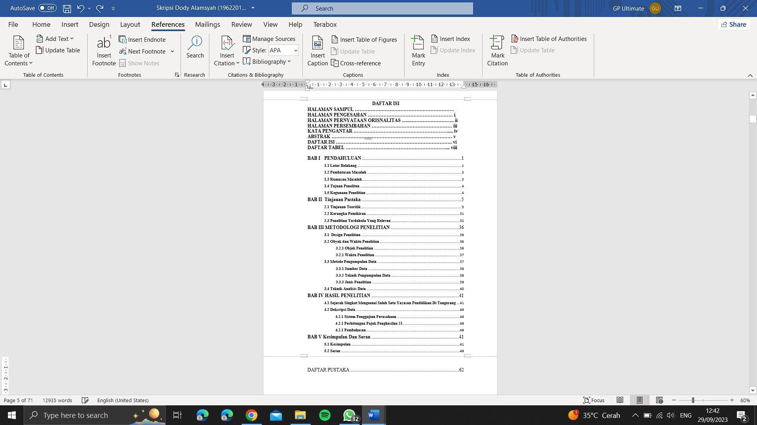

# DAFTAR TABEL

2.1 Lapisan Tarif Pajak Penghasilan Kena Pajak WPOP Dalam Negara 21

2.2 Penelitian Terdahulu 34

4.1 Perhitungan PPH 50

4.2 Penyetoran Pajak Penghasilan 50

4.3 Pelaporan Pajak Penghasilan 57

# DAFTAR GAMBAR

Gambar 2.1 Kerangka Pemikiran 31

Gambar 2.2 Waktu Penelitian 37

Gambar 4.5 Sturktur Organisasi 41